דרושים/ דרושות
לעבודת מחקר גיאוכימית בנושא
מקור הצבעים בבולעני ים המלח
המחקר יעשה במסגרת עבודת מוסמך
(אפשרות לדוקטורט בהתאם להתקדמות הפרוייקט)

המחקר כולל עבודת שדה ומעבדה ויערך בשת"פ בין המכון למדעי כדור הארץ והמכון הגיאולוגי
לפרטים:
פרופ' יגאל אראל 054-8820302 (מדעי כדור הארץ)
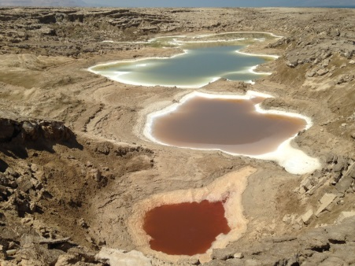
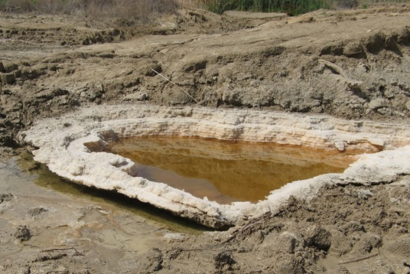
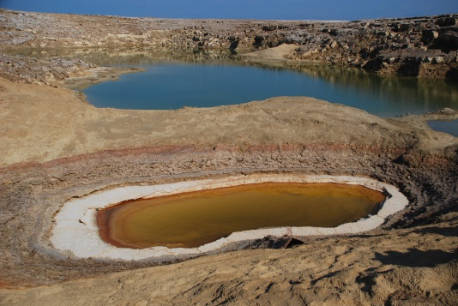
ד"ר איתי גבריאלי 050-6234516 (המכון הגיאולוגי)

